Connexion BDD:
variables:
$bdd : url de la base de donnée
$user : login pour la base de donnée
$password : mdp de l’utilisateur
$objConnexion : objet d’accès à la bdd

cette fonction permet une connexion à la base de données à partir de toutes les pages

Ajout Bien:

variables:
$IDb: identifiant du bien
$type: type de bien (maison, appartement, etc. )
$jardin: si le bien a un jardin ou non
$taille: taille du bien en m²
$pieces: nombre de pièces dans l’appartement
$prix: prix du bien
$ville: ville où se trouve le bien
$adresse: adresse du bien

cette fonction permet d’ajouter un bien à la base de données en entrant les données nécessaires

Ajout Image :

variables :
$nom : chemin de l'image

cette fonction permet d'ajouter le chemin vers l'image sur la base de donnée

getImage :

variables :
$choice : choix du bien

cette fonction permet d'afficher les images du bien choisi

Connexion Utilisateur:
variables:
$login : identifiant de l’utilisateur
$passe : mot de passe en clair
$passe_hash : mot de passe crypté

cette fonction permet de vérifier si l’utilisateur est bien dans la base de données
Si le login n’existe pas alors la fonction renvoie faux.
s’il existe mais que le mot de passe en clair et le mot de passe crypté ne correspondent pas, la fonction renvoie faux aussi
il n’y a que dans le cas où le mot de passe est similaire que la fonction renvoie vrai

GetResultat:

variables:
$result : stock la valeur reçu de la BDD après requête
$statement: variable pour stocker des requêtes

Cette fonction est utilisée pour récupérer les résultat des requêtes sur la BDD
Afficher Appart 1:
$statement: variable pour stocker des requêtes
$result : stock la valeur reçu de la BDD après requête

Cette fonction est utilisée pour récupérer les résultat des requêtes sur la BDD sur l'appart 1

Ajouter Utilisateur:
mêmes variables que la fonction précédente

Cette fonction ajoute un utilisateur dans la base de données en y intégrant le mot de passe crypté

Droits Utilisateur:
Cette fonction retourne les droits d’un utilisateur stockés dans la base de données

Check User:
Cette fonction permet de vérifier si l’utilisateur existe déjà dans la base de données et renvoie le nombre de ligne qui ont le login

randomLink :

Cette fonction permet de generer un lien pour une nouvelle page de récuperation de mot de passe

Langages utilisés:
php, html, sql

SGBD Utilisé:
MySQL 4.5.4.1

Contenu de la base de données:

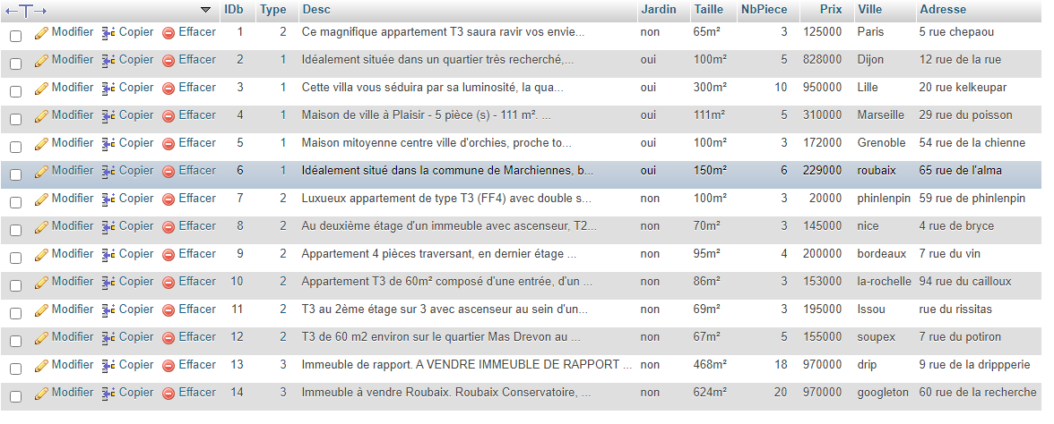
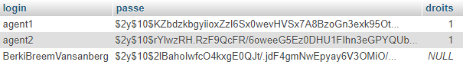

Arborescence des dossiers

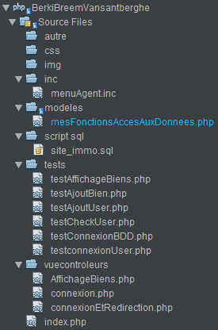

mesFonctionsAccesAuxDonnees.php: Classe contenant toutes les fonctions permettant la saisie de données

connexionEtRedirection.php: fichier permettant d’éditer la variable globale $_SESSION ainsi que d’executer les fonction de connexion et de rediriger à la page index

